Добавление новостей из Госпабликов

После того, как при добавлении новости в интерфейсе сервиса «ПОС» будет проставлена галочка в пункте «Отправить в Госвеб», проделайте нижеперечисленные действия для публикации новости на сайте Госвеб
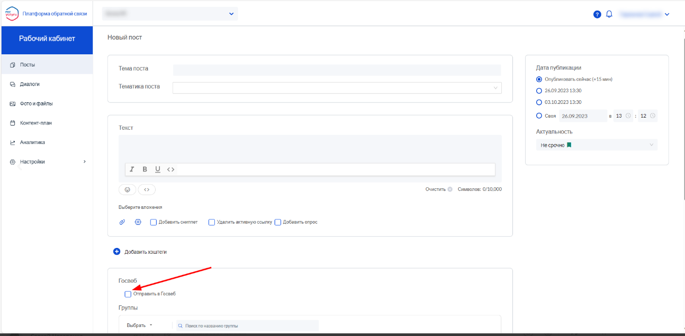
- Авторизуйтесь на сайте Госвеб в качестве редактора, нажав на кнопку «Редактировать сайт»
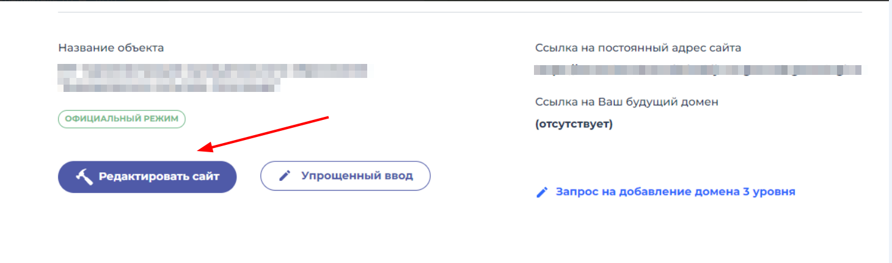
- На главной странице личного кабинета https://lk.gosweb.gosuslugi.ru/ перейдите по ссылке с информационным сообщением с количеством новостей, поступивших из Госпаблика
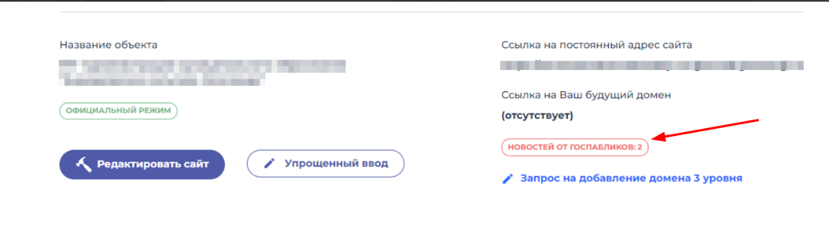
- В открывшемся окне нажмите «Принять», чтобы новость появилась на сайте Госвеб или «Отклонить», чтобы не размещать новость
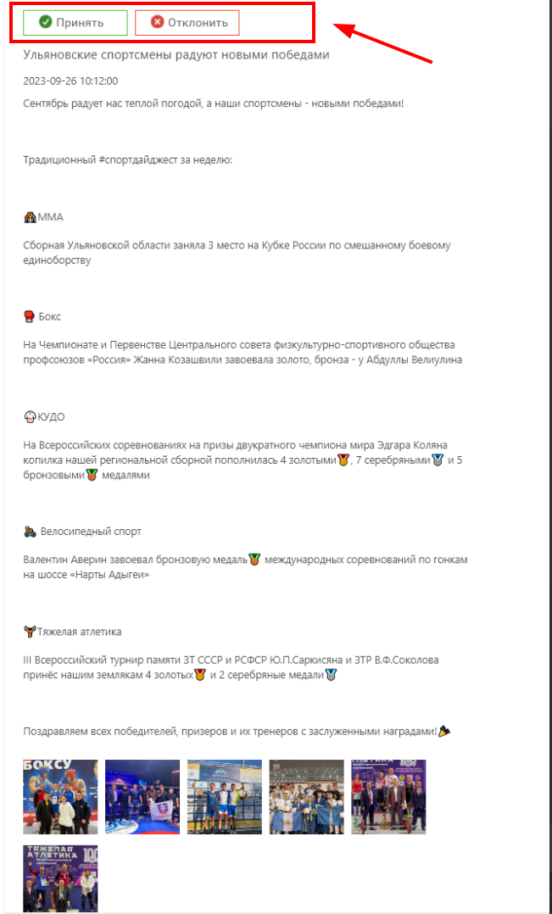
Тест и фотографии из новости автоматически интегрируется в компонент новостей на сайте Госвеб
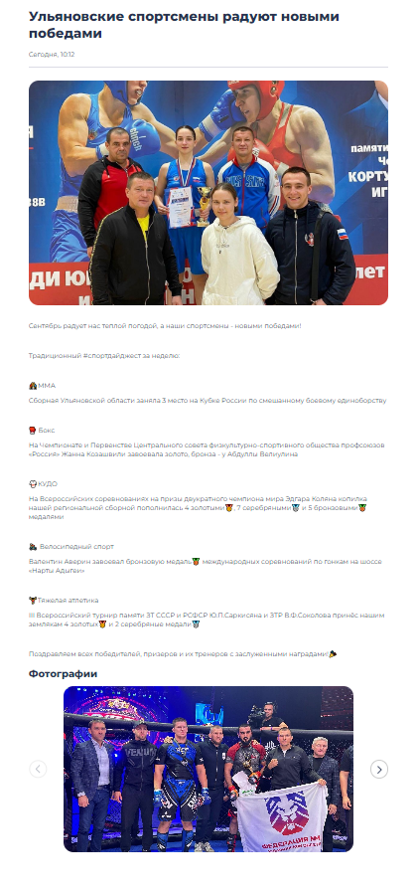
Важно! Новости на сайт Госвеб попадают на модерацию только после того как новость опубликуется в социальных сетях

